网上报销系统（无纸化）报销指引

系统登录

PC网页端登录
登录地址：https://cw.jnu.edu.cn
左侧菜单进入 →网上报销系统（无纸化）
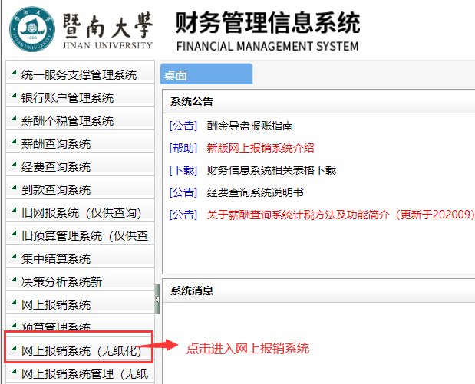
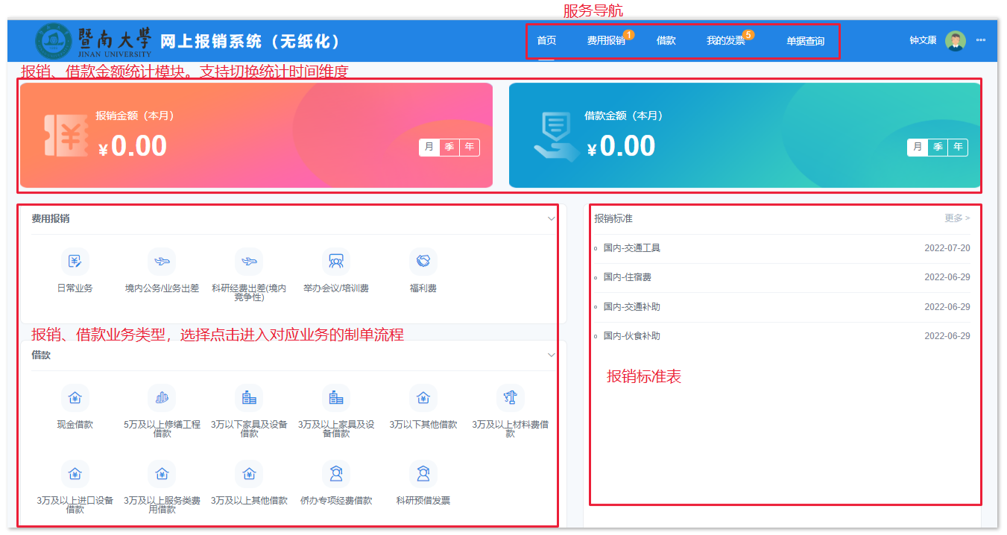

报销、借款申请
在报销、借款申请制单流程中，不同业务会根据业务需求要求输入、上传不同内容。操作指引将以日常业务为模板展示操作流程，特殊单据的如：借款、差旅行程表会另外说明。其他业务可参考指引再结合实际情况操作。

选择模板
方式一：可从首页直接选择报销、借款业务的报销模板进入对应制单流程。
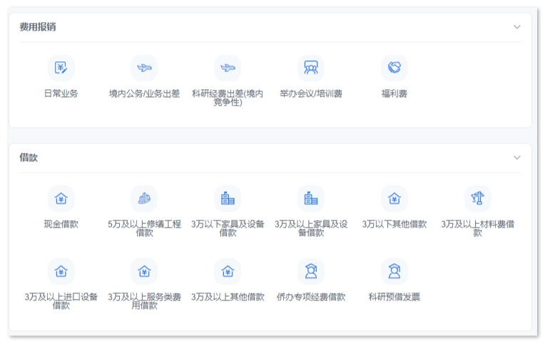
方式二：在单据列表中点击新增，在弹出的操作框中选择业务进入制单流程。
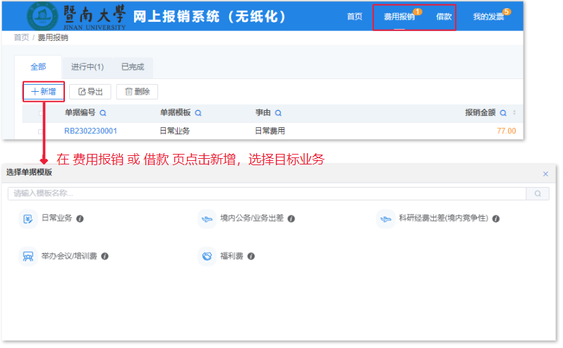

填写基础信息

一般单据
输入单据的基础信息
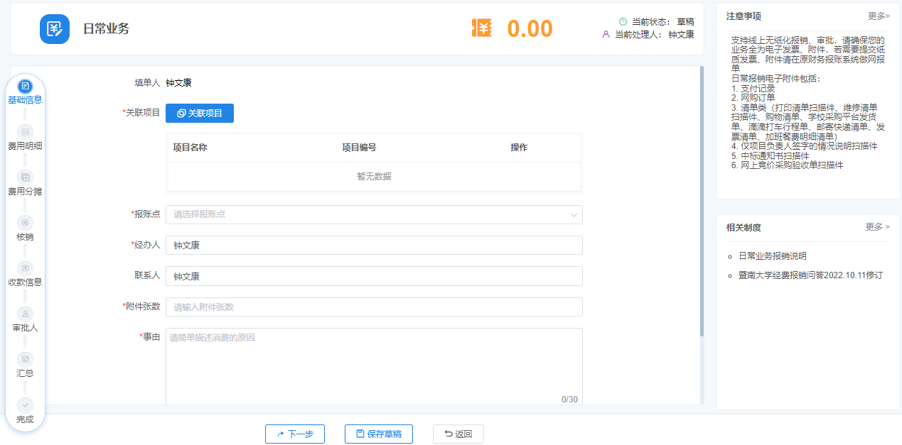

差旅单据
若是差旅类单据，需要在此环节补充出差人员信息，按页面要求如实输入内容即可。
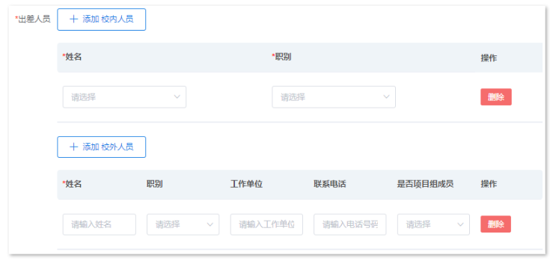

添加费用明细

一般单据
方式一：添加发票自动填报
上传后需点击刷新查验状态，选择查验通过的发票自动生成费用项。
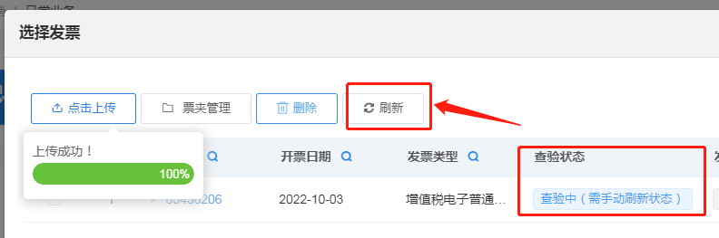
方式二：点击“添加费用”，补充页面费用信息，并上传报销附件材料（支持上传 jpg，jpeg，png，pdf等格式文件）
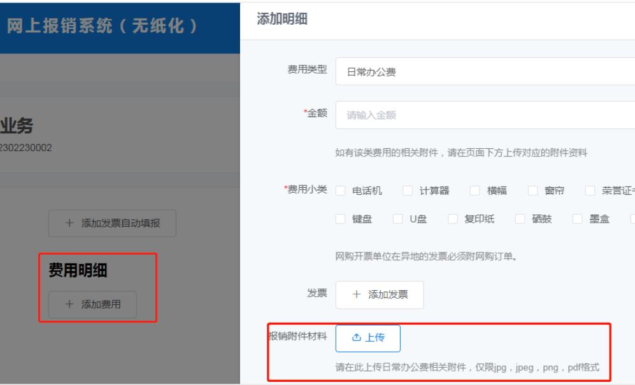

差旅业务单据-添加行程
差旅单据需要添加行程表。支持直接添加行程，也可通过选择行程单类票据根据票据内容自动生成行程。行程添加成功后同时会自动生成相关费用项。
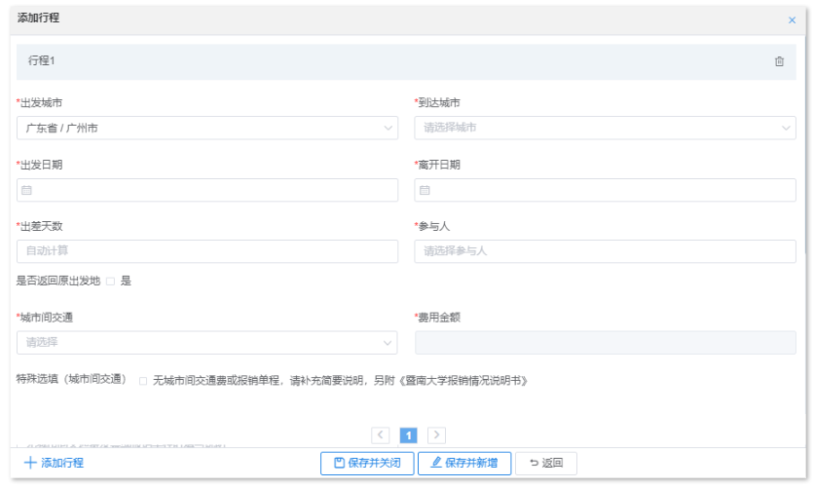

费用附件说明
所有的报销支撑材料都可以为电子版本，支持PDF或图片格式（ jpg，jpeg，png）。
若费用发票有相关支撑材料需要上传时，可以在发票列表上为该发票上传对应附件。
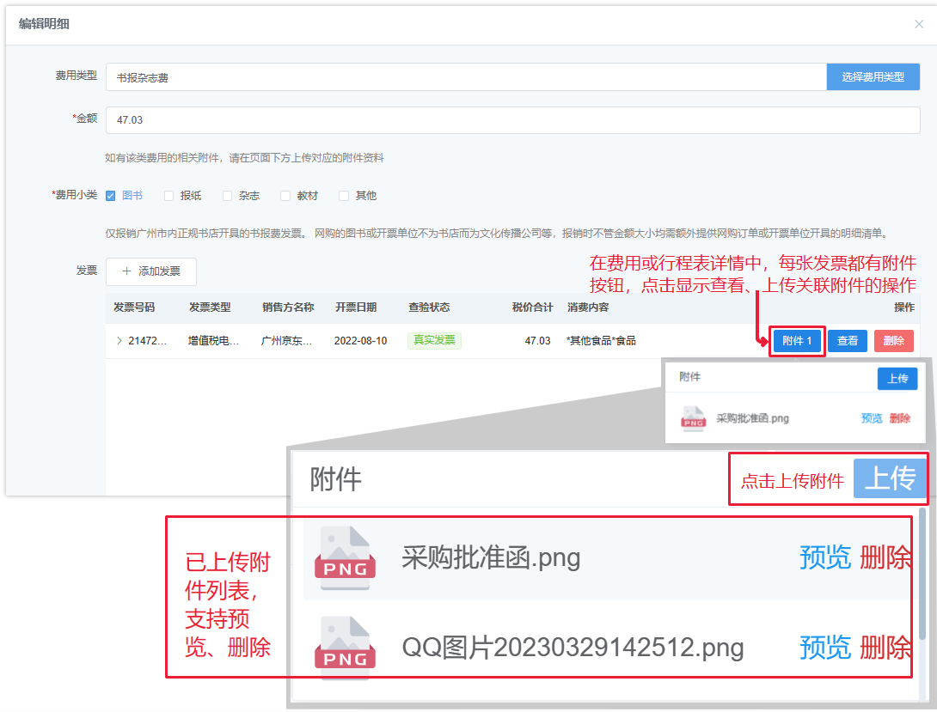

费用分摊
进入费用分摊环节会显示前面已添加的项目，也可以重新选择分摊项目。单据中所有费用项金额都需要分摊到支出项目中。
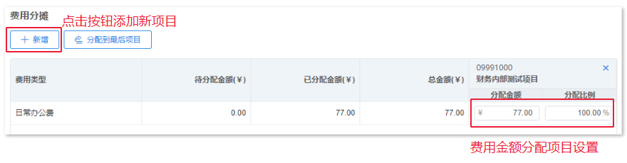

核销
支持将单据金额冲销借款或核销公务卡付款记录，具体如下：
- 核销借款
- 个人借款
显示报账人作为借款责任人的借款记录（未完成冲账），支持部分或全额冲账
- 项目借款：
显示与报账人管理项目关联的借款记录（未完成冲账），支持报账人处理该类借款冲销
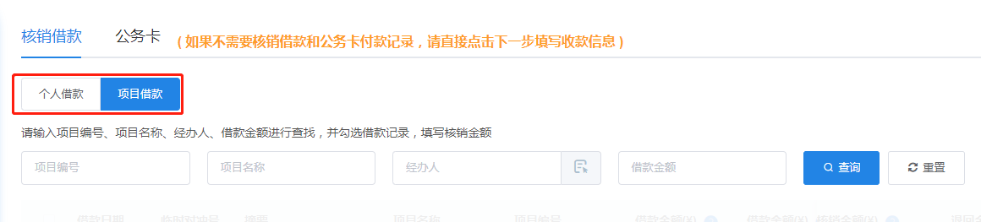
- 公务卡
支持核销公务卡消费记录，选择目标公务卡后补充消费具体信息即可。
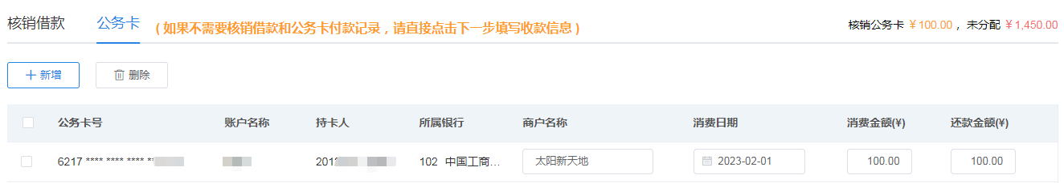

添加收款信息
为单据添加收款信息，支持添加单个或多个收款信息，不同报销、借款业务根据规则支持不同收款方式。
如：需要同时转个人卡和对公汇款和时，点击保存转个人卡信息后，再点击添加收款并选择对公汇款信息即可。
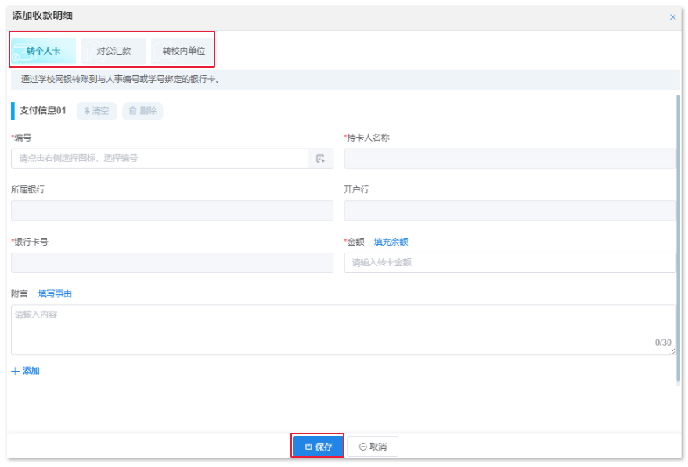
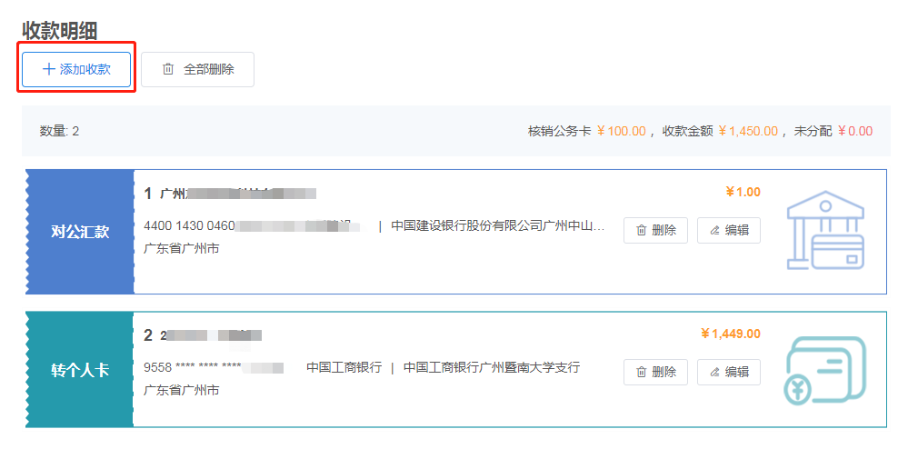

添加审批人
审批人环节为单据提交后线上审批环节的负责人。
温馨提示：系统会自动推送审批待办给相关项目负责人，无须制单人选择。
系统会根据单据信息结合审批规则，自动控制环节是否必选及审批人自动指定的情况，其他情况下制单人可根据自身需要选择审批人，若无需要时可点击下一步进入后续环节。

汇总提交
汇总显示单据各环节填写的内容，供制单人确认信息是否无误，若需要修改可点击跳转到具体环节调整。没问题则点击提交，单据进入审批审核流程。

单据查询及发票管理

1.单据查询
如果需要快速查询单据，在单据列表可以点单表头的搜索、筛选按钮，就会显示搜索操作。
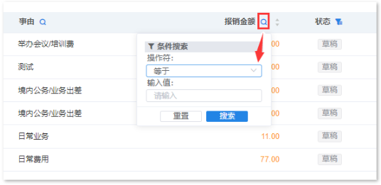
单据查询模块支持查看登录人作为不同角色时与其关联的单据（并非登录人创建的单据也可查看）。点击单据查询菜单，选择报销单查询或借款单查询进入查询功能，可选择多个角色，查看当作为不同角色时与其关联的单据。
如：打开报销单查询，选择联系人，则显示以登录人作为联系人的所有报销单。
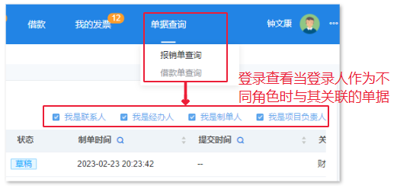

2.发票管理

a)PC端—我的发票
可提前在我的发票菜单上传发票并检验，用于后续报销。上传发票时注意需上传电子发票版式文件（pdf格式的原始文件）。

b)移动端
- 暨南大学服务号→信息服务→微服务
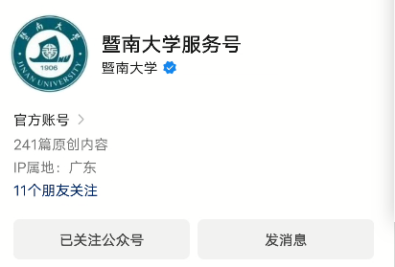
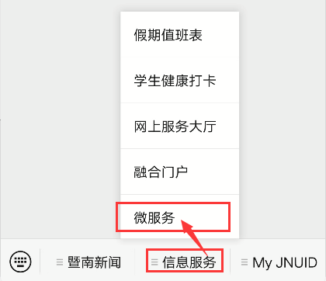
- 进入【财务大厅】
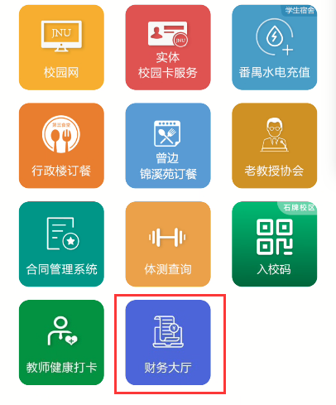
- 进入【我的发票】
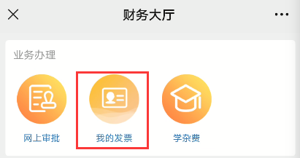
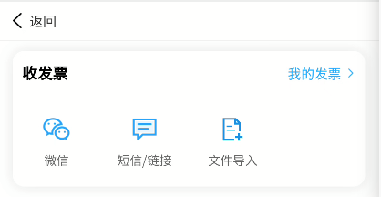
我的发票服务中支持多种发票上传方式，具体如下：
- 1.微信：点击【微信】进入【微信选择发票】功能 ，可选择已同步发票包中的发票到系统保存。
- 2.短信/连接：如有发票开具成功的短信通知，可复制短信内容到功能上并确认，系统会自动获取发票保存到系统；
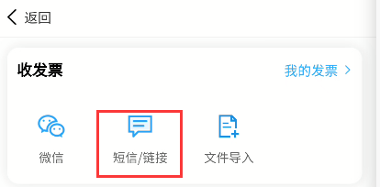
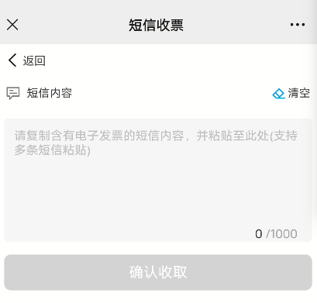
- 3.文件导入：直接选择已保存到手机的发票文件，上传生成发票信息到系统。不同品牌、型号的手机上传文件的服务会有差异
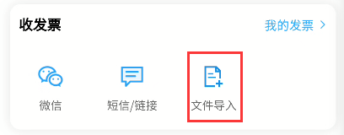
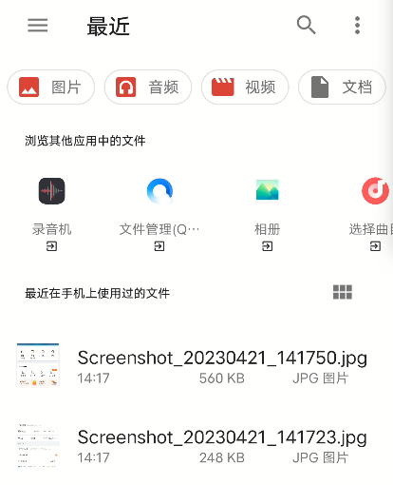

- 4.发票分享
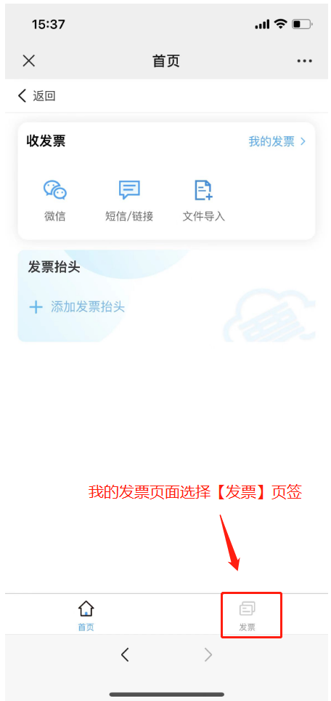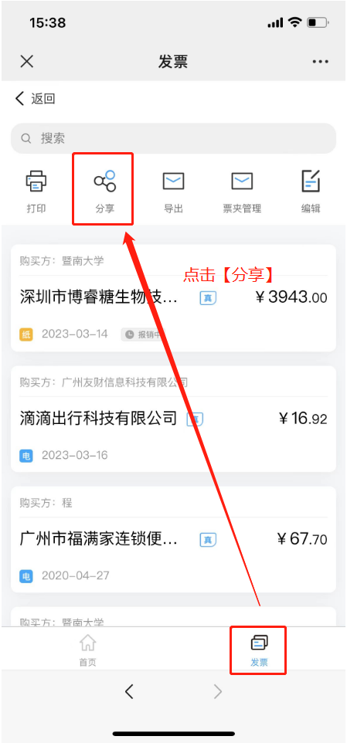
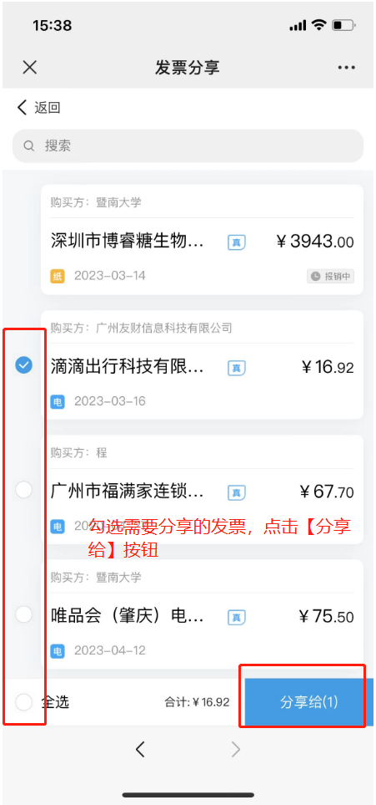
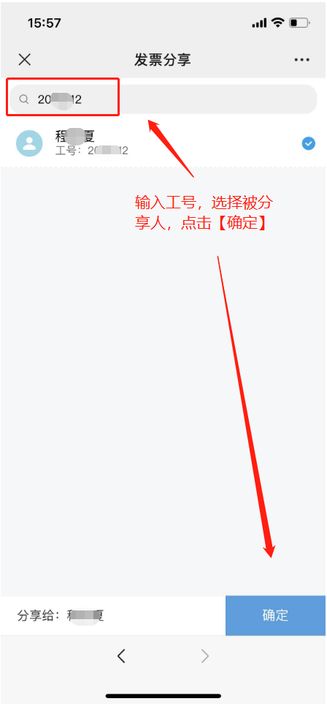

c)移动端开票指引
移动端开票支持发送到邮箱或微信上，以滴滴为例：
a.打开滴滴后点击【我的】
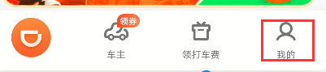
b.在我的页点击【订单】进入订单页，进入后点击【开发票】按钮
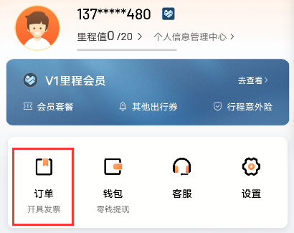
c.点击选择服务类型，如【网约车】，进入后选择发票并点击【下一步】
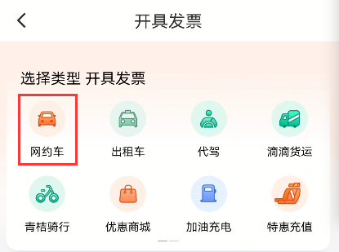
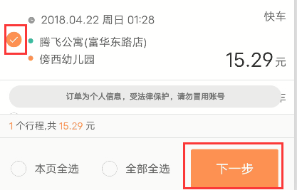
d.进入开具页面，提供多种发票获取途径，支持同时启用，包括：
d1.电子邮箱，必填，可同时接收发票及相关附件，如：行程单；
d2.微信卡包，授权后新开发票可同步到微信卡包。但部分应用不支持，如饿了么、高德
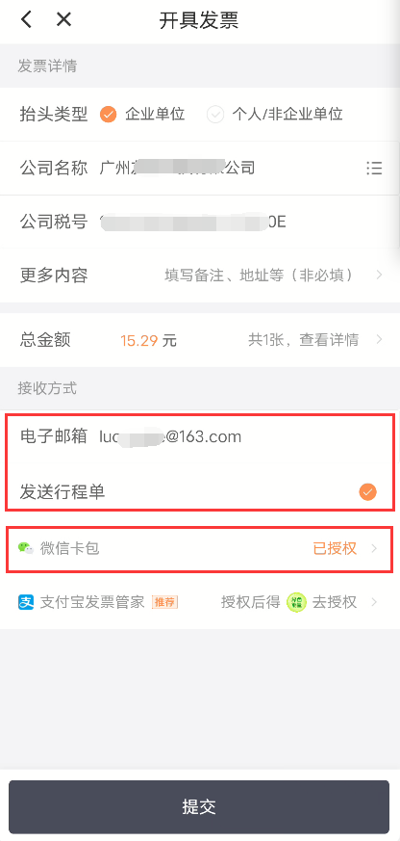
输入邮箱、授权微信卡包后，点击【提交】进，确认开票信息，确认无误后点击【确认提交】
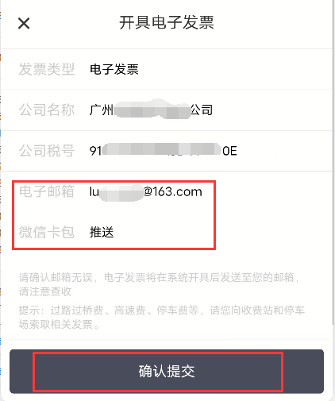
e.成功提交后，新开发票即自动同步到微信卡包及邮箱。
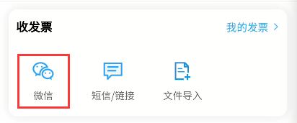
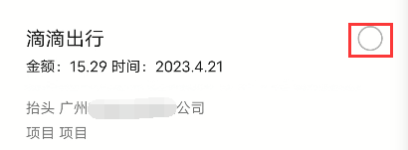
也可通过邮箱下载发票及行程单，需注意行程单目前只能通过邮箱下载获取
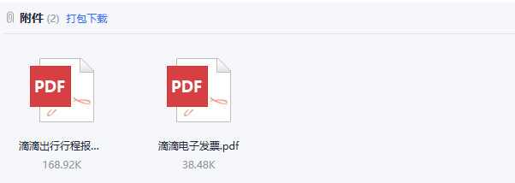
f.需注意，滴滴类业务报销一般要求提供行程单，而微信卡包只支持获取发票，所以报销此类业务时需要到邮箱中下载行程单方可完成报销。

